PHIẾU HỌC TẬP CSS CƠ BẢN
Họ và tên: ______CHU HẢI DƯƠNG________________
Mã sinh viên: _________2451260998_______________
Lớp: ____________66TTNT2____
Ngày làm: _________4/3/2026_____________

PHIẾU HỌC TẬP --- CÚ PHÁP CSS & BỘ CHỌN (SELECTORS)
Tài liệu đã xem (Link):vietcodedi.com ; gemini.google.com
1. Kiến thức cốt lõi (Tóm tắt bằng lời của bạn)
1.1. CSS là gì? (Viết bằng lời riêng của bạn)
CSS là viết tắt của ____Cascading Style Sheets_____________________
Nó có vai trò gì trong 1 trang web?
- HTML chịu trách nhiệm: _______Xây dựng cấu trúc và nội dung thô cho trang web____________
- CSS chịu trách nhiệm: __Định dạng giao diện và bố cục (layout), bao gồm màu sắc, phông chữ, khoảng cách và cách sắp xếp các phần tử trên các thiết bị khác nhau.____
- JavaScript chịu trách nhiệm: __Tạo ra sự tương tác và xử lý logic (như hiệu ứng chuyển động, xử lý dữ liệu khi người dùng nhấn nút hoặc gửi form).__________
1.2. Cú pháp cơ bản của CSS
Một quy tắc CSS (CSS Rule) gồm 2 phần:
selector {
property: value;
}
Giải thích:
- Selector (bộ chọn): ____Chỉ định phần tử HTML nào sẽ được áp dụng các quy tắc định dạng.________
- Property (thuộc tính): _____Khía cạnh hoặc đặc tính cụ thể của phần tử mà bạn muốn thay đổi (ví dụ: màu sắc, kích thước)_______
- Value (giá trị): ___Thông số cụ thể được gán cho thuộc tính để xác định cách thức hiển thị (ví dụ: màu đỏ, cỡ chữ 20px)_____
1.3. Ba cách áp dụng CSS vào HTML
Hoàn thành bảng sau:
Cách áp dụng | Vị trí code | Ưu điểm | Nhược điểm
Inline CSS | Viết trực tiếp trong thuộc tính style của thẻ HTML | Áp dụng nhanh cho một phần tử cụ thể; có độ ưu tiên cao nhất | Khó quản lý và bảo trì; làm mã nguồn HTML trở nên rối rắm; không thể tái sử dụng
Internal CSS | Đặt trong cặp thẻ <style> nằm bên trong phần <head> của file HTML | Quản lý phong cách cho toàn bộ một trang web duy nhất dễ dàng mà không cần file riêng. | Chỉ có tác dụng trên trang hiện tại; làm tăng kích thước file HTML; khó kiểm soát khi website có nhiều trang
External CSS | Viết trong một file riêng biệt có đuôi .css và liên kết vào HTML qua thẻ <link> | Tối ưu nhất: Giúp mã nguồn sạch sẽ; dễ dàng bảo trì và tái sử dụng cho hàng nghìn trang web cùng lúc | Tốn thêm một yêu cầu tải file từ máy chủ; giao diện có thể bị "vỡ" nhẹ trong tích tắc trước khi file CSS tải xong

2. Các loại Selector cơ bản
Hoàn thành bảng sau:
Loại Selector | Cú pháp | Ví dụ code | Ý nghĩa
Universal Selector | * | * { margin: 0; } | Chọn và áp dụng định dạng cho tất cả các phần tử có trên trang web
Type Selector | element | p { color: blue; } | Chọn tất cả các phần tử theo tên thẻ HTML cụ thể (ví dụ: tất cả thẻ <p>, <h1>, div)
Class Selector | .className | .btn { padding: 10px; } | Chọn tất cả các phần tử có thuộc tính class tương ứng. Có thể dùng cho nhiều phần tử khác nhau
ID Selector | #idName | #header { background: gray; } | Chọn duy nhất một phần tử có thuộc tính id tương ứng. Mỗi ID là duy nhất trên một trang
Descendant Selector | parent child | nav a { text-decoration: none; } | Chọn tất cả các phần tử con hoặc cháu nằm bên trong một phần tử cha xác định
Group Selector | selector1, selector2 | h1, h2, h3 { font-family: Arial; } | Nhóm nhiều bộ chọn lại với nhau để áp dụng chung một định dạng, giúp tối ưu và rút gọn mã nguồn
Pseudo-class Selector | selector:state | a:hover { color: red; } | Chọn các phần tử dựa trên một trạng thái đặc biệt của chúng (ví dụ: khi di chuột vào, khi đã click)

3. Bài tập thực hành 1 (20 phút): Áp dụng CSS & Selector
Mục tiêu:
- Tạo file style.css và liên kết vào HTML
- Dùng các loại selector: type, class, id, group, descendant, pseudo-class
- Thực hành styling cơ bản cho menu và header
Cho trước file HTML (không sửa cấu trúc):
<!DOCTYPE html>
<html lang="vi">
<head>
<meta charset="UTF-8">
<meta name="viewport" content="width=device-width, initial-scale=1.0">
<title>Lab CSS Cơ Bản</title>
<!-- TODO: Liên kết file style.css vào đây -->
</head>
<body>
<header id="main-header">
<h1>My Blog</h1>
</header>
<nav>
<a href="#" class="nav-link">Home</a>
<a href="#" class="nav-link">About</a>
<a href="#" class="nav-link">Contact</a>
</nav>
<main>
<section class="intro">
<h2>Chào mừng đến với Blog</h2>
<p>Đây là trang blog về lập trình web.</p>
</section>
</main>
<footer>
<p>&copy; 2026 My Blog. All rights reserved.</p>
</footer>
</body>
</html>
Yêu cầu CSS (viết vào file style.css):
Bước 1: Liên kết file CSS vào HTML bằng thẻ <link> trong <head>.
<link rel="stylesheet" href="style.css">
Bước 2: Viết CSS cho các yêu cầu sau:
/* TODO 1: Dùng universal selector để reset margin và padding về 0 cho toàn trang */
* { margin: 0;
padding: 0;
box-sizing: border-box; }
/* TODO 2: Dùng type selector cho body */
/* Yêu cầu: font-family: Arial; background-color: #f5f5f5; */
body {
font-family: Arial,
sans-serif;
background-color: #f5f5f5; }
/* TODO 3: Dùng ID selector cho #main-header */
/* Yêu cầu: background-color: #333; color: white; text-align: center; padding: 20px; */
#main-header {
background-color: #333;
color: white;
text-align: center;
padding: 20px; }
/* TODO 4: Dùng class selector cho .nav-link */
/* Yêu cầu: color: #333; text-decoration: none; padding: 10px 15px; */
.nav-link {
color: #333;
text-decoration: none;
padding: 10px 15px; }
/* TODO 5: Dùng group selector cho h1, h2, h3 */
/* Yêu cầu: font-family: 'Georgia', serif; */
h1, h2, h3 {
font-family: 'Georgia', serif; }
/* TODO 6: Dùng descendant selector cho nav a */
/* Yêu cầu: display: inline-block; margin: 0 10px; */
nav a {
display: inline-block;
margin: 0 10px; }
/* TODO 7: Dùng pseudo-class selector cho a:hover */
/* Yêu cầu: color: #ff6600; background-color: #eee; */
a:hover {
color: #ff6600;
background-color: #eee; }
Kết quả mong đợi:
- Menu nằm ngang, các link cách đều nhau
- Khi rê chuột vào link, màu chữ và nền thay đổi
- Header có nền tối, chữ trắng, căn giữa
Ảnh kết quả (Dán ảnh trình duyệt vào đây):
(Dán ảnh 1: Giao diện bình thường)
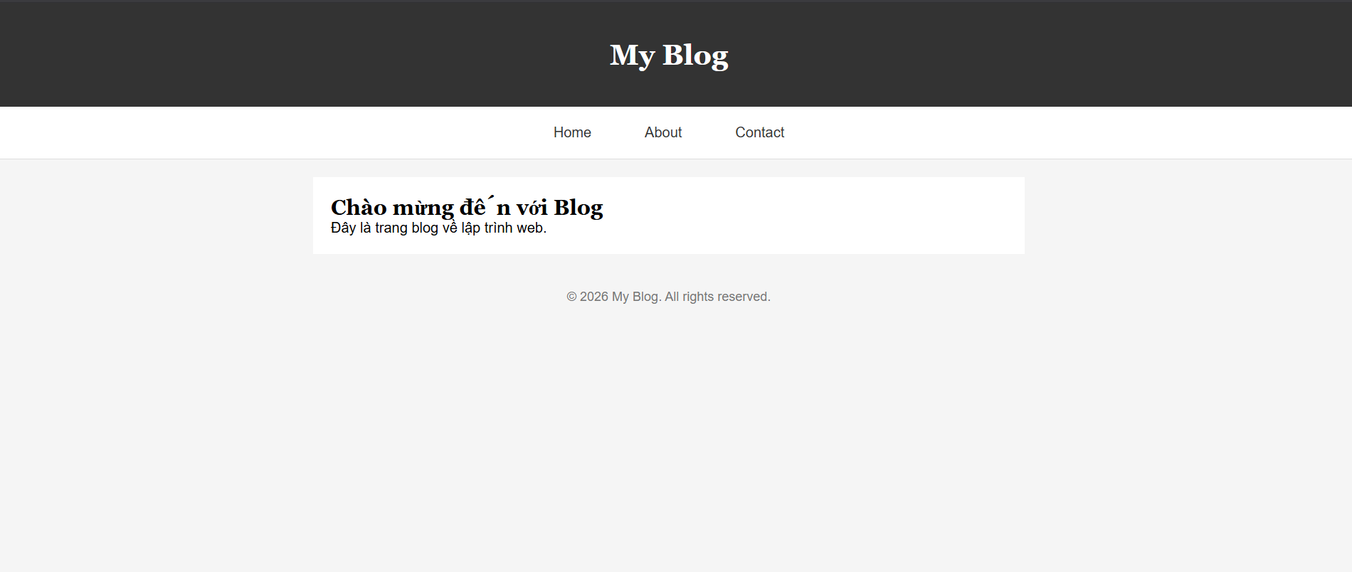
(Dán ảnh 2: Khi hover vào link)
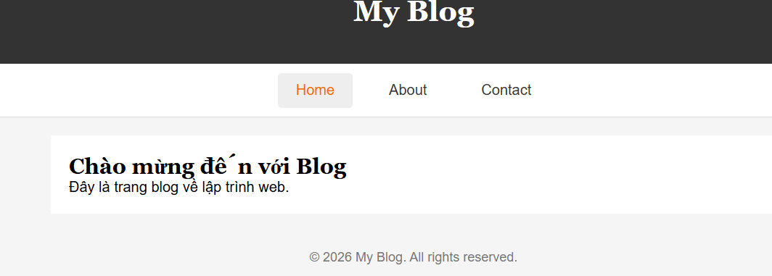

PHIẾU HỌC TẬP --- BOX MODEL & BỐ CỤC CƠ BẢN
Tài liệu đã xem (Link): vietcodedi.com ; gemini.google.com
1. Kiến thức cốt lõi: CSS Box Model
1.1. Box Model gồm những thành phần gì?
Vẽ sơ đồ Box Model (từ trong ra ngoài):
┌─────────────────────────────────────┐
│ MARGIN (lề ngoài) │
│ ┌───────────────────────────────┐ │
│ │ BORDER (đường viền) │ │
│ │ ┌─────────────────────────┐ │ │
│ │ │ PADDING (lề trong) │ │ │
│ │ │ ┌───────────────────┐ │ │ │
│ │ │ │ CONTENT │ │ │ │
│ │ │ │ (Nội dung) │ │ │ │
│ │ │ └───────────────────┘ │ │ │
│ │ └─────────────────────────┘ │ │
│ └───────────────────────────────┘ │
└─────────────────────────────────────┘
Giải thích:
- Content: _____ Là phần lõi của phần tử, nơi hiển thị các nội dung thực tế như văn bản, hình ảnh hoặc video. Kích thước của nó được xác định bằng thuộc tính width và height.______
- Padding: ____ Là khoảng không gian trống nằm giữa nội dung và đường viền (border). Padding giúp tạo ra "khoảng thở" bên trong phần tử, làm cho nội dung không bị dính sát vào viền.____
- Border: ___ Là đường bao quanh phần lề trong và nội dung. Bạn có thể tùy chỉnh độ dày, kiểu dáng (nét liền, nét đứt) và màu sắc của đường viền này____
- Margin: ____ Là khoảng không gian ngoài cùng, nằm ngoài đường viền. Nó dùng để tạo khoảng cách giữa phần tử hiện tại với các phần tử khác xung quanh trên trang web_____
1.2. Hai cách tính kích thước Box
Hoàn thành bảng:
Thuộc tính | Cách tính width | Ưu/Nhược điểm
box-sizing: content-box; | Total Width = width + padding + border | Khó kiểm soát kích thước thực tế của phần tử; khi thêm padding hoặc border, hộp sẽ bị "phình" to ra, dễ làm hỏng bố cục (layout).
box-sizing: border-box; | Total Width = width | Cực kỳ dễ quản lý; padding và border được tính vào bên trong chiều rộng đã thiết lập, giúp kích thước phần tử luôn cố định và chính xác.

Câu hỏi: Nên dùng box-sizing nào cho toàn bộ trang? Tại sao?
Tính toán đơn giản: Bạn không cần phải cộng trừ các thông số padding hay border để biết phần tử chiếm bao nhiêu diện tích trên màn hình.
Tránh "vỡ" layout: Khi bạn làm việc với các cột có độ rộng phần trăm (ví dụ width: 50%), việc sử dụng border-box giúp các cột không bị đẩy xuống hàng khi bạn thêm viền hoặc khoảng cách bên trong.
Tiêu chuẩn hiện đại: Hầu hết các thư viện và framework nổi tiếng (như Bootstrap, Tailwind) đều mặc định sử dụng cách này để tối ưu hóa việc dàn trang

2. Bài tập thực hành 2 (35 phút): Box Model & Layout Card
Mục tiêu:
- Tạo 3 card bài viết với box model rõ ràng
- Dùng margin, padding, border để tách biệt các card
- Áp dụng box-sizing: border-box
- Bố trí card theo hàng ngang (dùng display: inline-block hoặc float)
Thêm HTML sau vào trong <main> (sau phần intro):
<section class="posts">
<article class="card">
<h3>Bài viết 1</h3>
<p>Mô tả ngắn về bài viết 1.</p>
<a href="#" class="btn">Đọc thêm</a>
</article>
<article class="card">
<h3>Bài viết 2</h3>
<p>Mô tả ngắn về bài viết 2.</p>
<a href="#" class="btn">Đọc thêm</a>
</article>
<article class="card">
<h3>Bài viết 3</h3>
<p>Mô tả ngắn về bài viết 3.</p>
<a href="#" class="btn">Đọc thêm</a>
</article>
</section>
Yêu cầu CSS:
/* Bước 1: Reset box-sizing cho toàn trang */
{ box-sizing: border-box;
margin: 0;
padding: 0; }
/* Bước 2: Style cho .posts container */
.posts {
max-width: 1100px;
margin: 40px auto;
text-align: center;
}
/* Bước 3: Style cho .card */
.card {
width: calc(33.33% - 20px);
display: inline-block;
vertical-align: top;
border: 1px solid #ddd;
padding: 20px;
margin: 10px;
background: white;
border-radius: 8px;
text-align: left;}
/* Bước 4: Style cho .btn */
.btn {
display: inline-block;
padding: 8px 16px;
background: #007bff;
color: white;
text-decoration: none;
border-radius: 4px;}
.btn:hover {
background: #0056b3
}
Kết quả mong đợi:
- Ba card nằm ngang trên 1 hàng
- Mỗi card có viền, padding, margin rõ ràng
- Nút "Đọc thêm" có màu xanh, hover đổi màu đậm hơn
Ảnh kết quả (Dán ảnh vào đây):
(Dán ảnh: Giao diện 3 card)
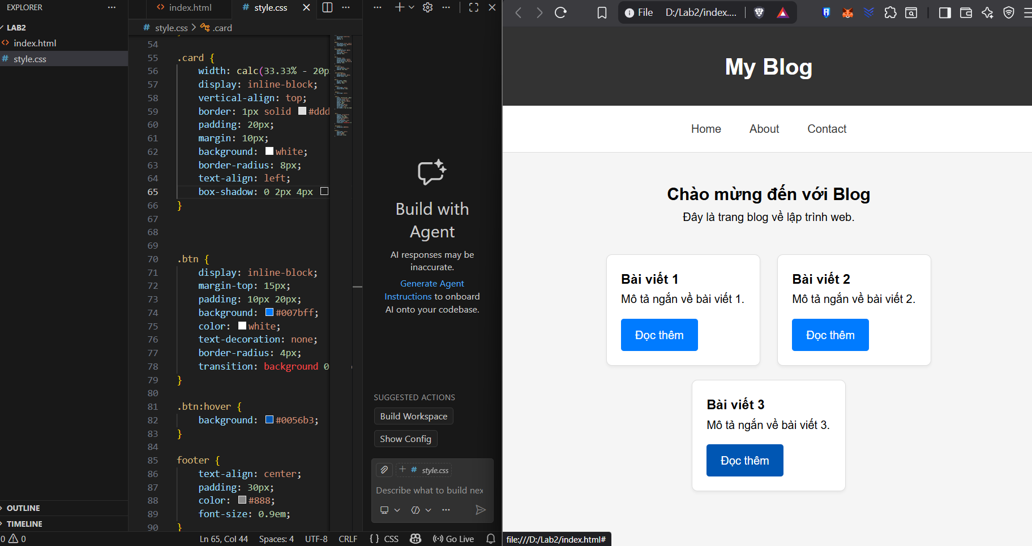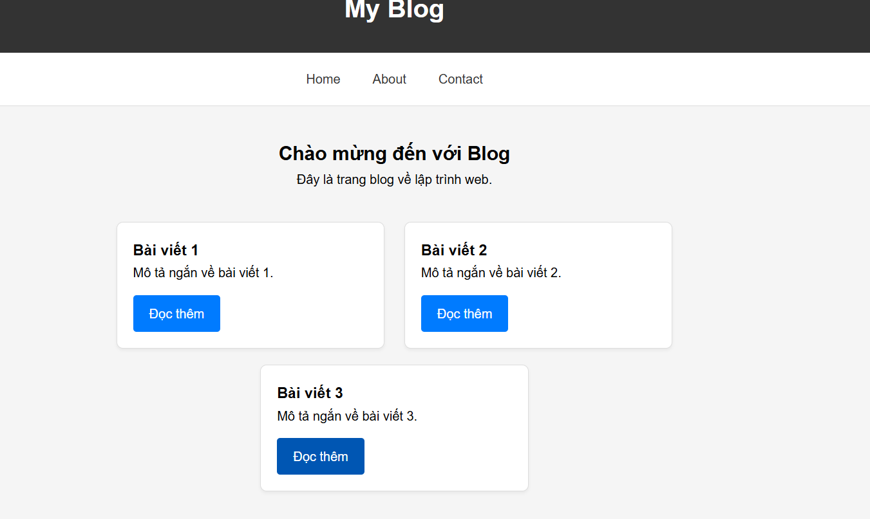

PHIẾU HỌC TẬP --- FLEXBOX & CSS GRID
Tài liệu đã xem (Link): vietcodedi.com ; gemini.google.com
1. Kiến thức cốt lõi: So sánh Flexbox và Grid
Hoàn thành bảng sau:
Đặc điểm | Flexbox | CSS Grid
Bố cục | 1 chiều (hàng hoặc cột) | 2 chiều (cả hàng và cột cùng lúc)
Phù hợp với | Căn chỉnh các thành phần nhỏ, menu | Xây dựng bố cục tổng thể cho trang web
Thuộc tính chính | display: flex;  justify-content  align-items | display: grid;  grid-template-columns  grid-template-rows
Ví dụ sử dụng | Thanh điều hướng, danh sách icon | Chia bố cục Header, Sidebar, Main, Foote

1.1. Flexbox - Các thuộc tính quan trọng
.flex-container {
display: flex;
/* Căn chỉnh theo trục ngang (main axis) */
justify-content: space-between; /* flex-start | center | space-between | space-around */
/* Căn chỉnh theo trục dọc (cross axis) */
align-items: center; /* flex-start | center | flex-end | stretch */
/* Cho phép xuống hàng */
flex-wrap: wrap; /* nowrap | wrap */
/* Khoảng cách giữa các item */
gap: 20px;
}
1.2. CSS Grid - Các thuộc tính quan trọng
.grid-container {
display: grid;
/* Định nghĩa số cột và kích thước */
grid-template-columns: repeat(3, 1fr); /* repeat(3, 1fr) | 200px 1fr 2fr */
/* Định nghĩa số hàng và kích thước */
grid-template-rows: auto;
/* Khoảng cách giữa các ô */
gap: 20px;
}

2. Bài tập thực hành 3A (20 phút): Flexbox - Menu & Card Layout
Mục tiêu:
- Dùng Flexbox cho menu ngang
- Dùng Flexbox cho layout card (thay thế inline-block)
- Responsive: card xuống 1 cột khi màn hình nhỏ
Yêu cầu CSS (cải tiến code cũ):
/* Cải tiến nav bằng Flexbox */
nav {
/* TODO:
- display: flex
- justify-content: center
- align-items: center
- gap: 20px
- background: #f8f9fa
- padding: 15px
*/
}
/* Cải tiến .posts bằng Flexbox */
.posts {
/* TODO:
- display: flex
- flex-wrap: wrap
- gap: 20px
- justify-content: center (hoặc space-between)
- max-width: 1200px
- margin: 40px auto
*/
}
.card {
/* TODO:
- flex: 0 0 calc(33.33% - 20px)
- (hoặc flex: 1 1 300px cho responsive tự động)
*/
}
/* Responsive: Khi màn hình < 768px, card chiếm full width */
@media (max-width: 768px) {
.posts {
/* TODO: flex-direction: column */
}
.card {
/* TODO: flex: 1 1 100% */
}
}
Kết quả mong đợi:
- Menu các link nằm ngang, căn giữa, cách đều
- Card layout linh hoạt, tự động xuống hàng khi hết chỗ
- Khi thu nhỏ màn hình < 768px, card xếp thành 1 cột
Ảnh kết quả (Dán ảnh vào đây):
(Dán ảnh 1: Desktop view - 3 card ngang)
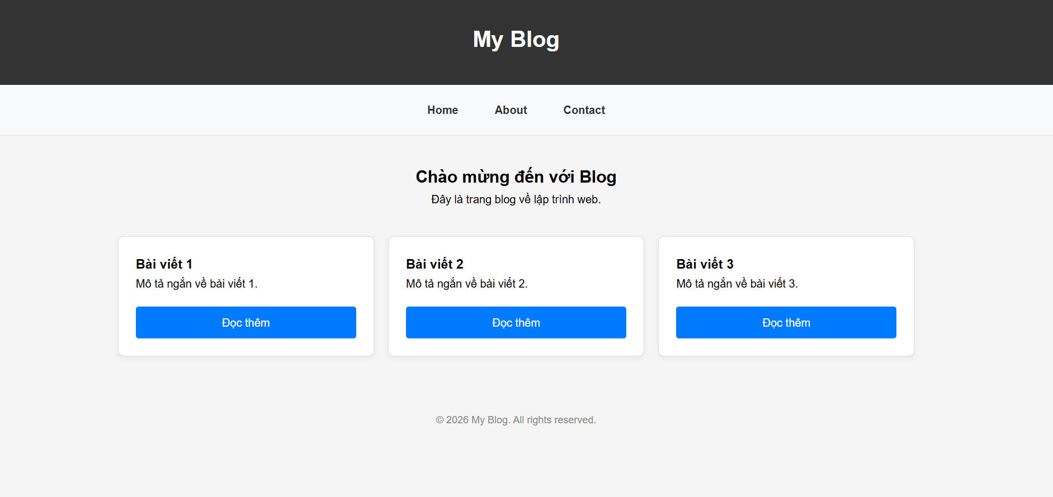
(Dán ảnh 2: Mobile view - card xếp dọc)
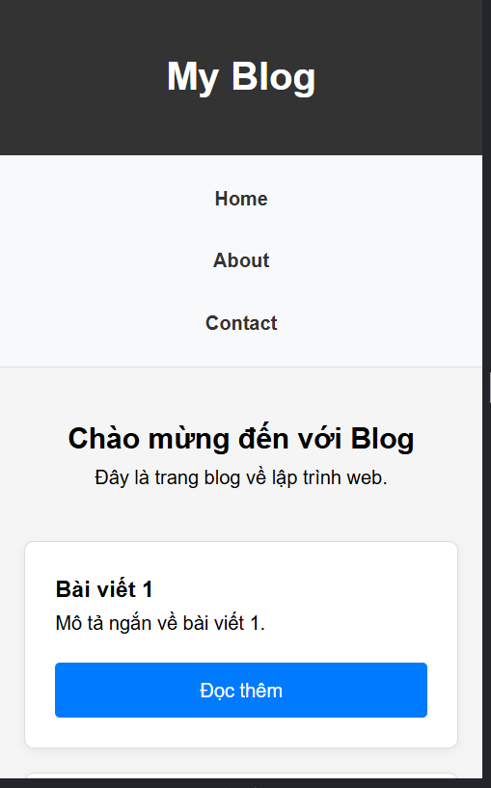

3. Bài tập thực hành 3B (20 phút): CSS Grid - Gallery Layout
Mục tiêu:
- Tạo lưới 2 hàng x 3 cột bằng CSS Grid
- Responsive: tự động giảm số cột khi màn hình nhỏ
Thêm HTML sau vào cuối <main>:
<section class="gallery">
<div class="item">1</div>
<div class="item">2</div>
<div class="item">3</div>
<div class="item">4</div>
<div class="item">5</div>
<div class="item">6</div>
</section>
Yêu cầu CSS:
.gallery {
/* TODO:
- display: grid
- grid-template-columns: repeat(3, 1fr) ← 3 cột bằng nhau
- gap: 16px
- max-width: 1200px
- margin: 40px auto
*/
}
.item {
/* TODO:
- background: linear-gradient(135deg, #667eea 0%, #764ba2 100%)
- color: white
- display: flex
- justify-content: center
- align-items: center
- height: 150px
- font-size: 2rem
- border-radius: 8px
*/
}
/* Responsive: Tự động giảm cột khi màn hình nhỏ */
.gallery {
/* TODO: Dùng auto-fit/auto-fill */
grid-template-columns: repeat(auto-fit, minmax(200px, 1fr));
}
Giải thích kỹ thuật:
repeat(auto-fit, minmax(200px, 1fr)) có nghĩa gì?
- repeat(): ________________________________
- auto-fit: ________________________________
- minmax(200px, 1fr): ________________________________
Kết quả mong đợi:
- Desktop: 3 cột, 2 hàng (6 ô)
- Tablet: 2 cột, 3 hàng
- Mobile: 1 cột, 6 hàng
Ảnh kết quả (Dán ảnh vào đây):
(Dán ảnh 1: Desktop - 3 cột)
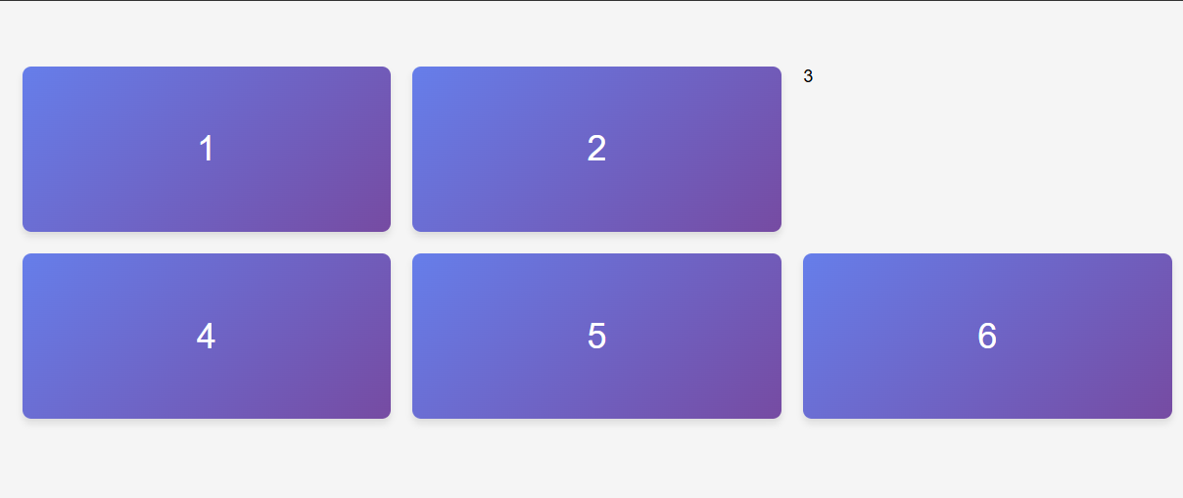
(Dán ảnh 2: Mobile - 1 cột)
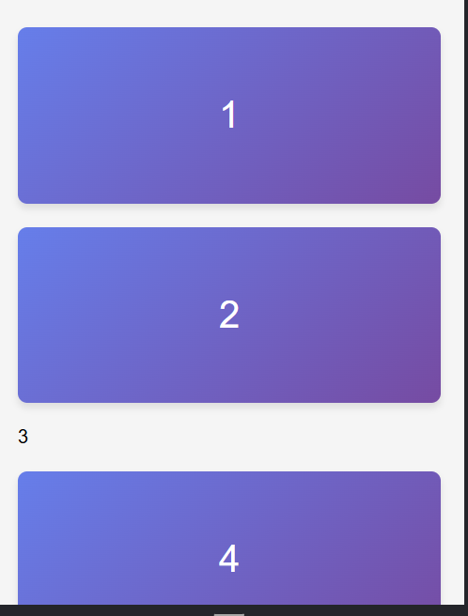

PHIẾU HỌC TẬP --- ĐỊNH VỊ CSS & RESPONSIVE DESIGN^{[2]}
Tài liệu đã xem (Link):
1. Kiến thức cốt lõi: CSS Position
Hoàn thành bảng:
Giá trị | Ý nghĩa | Ví dụ sử dụng
static | Mặc định, theo luồng văn bản | Các phần tử văn bản thông thường
relative | Di chuyển so với vị trí gốc | Làm mốc cho phần tử absolute
absolute | Định vị theo cha gần nhất có position | Đặt icon lên góc ảnh, tạo overlay
fixed | Cố định theo màn hình khi cuộn | Menu đứng yên, nút "Back to Top"
sticky | Kết hợp giữa relative và fixed | Tiêu đề bảng hoặc menu sidebar dính lại

2. Responsive Design - Media Queries
Cú pháp cơ bản:
/* Desktop First */
@media (max-width: 768px) {
/* Code CSS cho màn hình nhỏ hơn 768px */
}
/* Mobile First */
@media (min-width: 768px) {
/* Code CSS cho màn hình lớn hơn 768px */
}
Breakpoints phổ biến:
- Mobile: < 576px
- Tablet: 576px - 768px
- Desktop: > 768px
- Large Desktop: > 1200px

3. Bài tập thực hành 4 (30 phút): Tạo Header Sticky + Responsive
Yêu cầu:
- Header cố định trên cùng khi scroll (sticky)
- Thêm nút "Scroll to Top" (fixed, góc dưới bên phải)
- Responsive: Menu chuyển icon burger khi mobile (chỉ làm style, không cần JavaScript)
Cập nhật HTML:
<header id="main-header" class="sticky-header">
<h1>My Blog</h1>
</header>
<!-- Nút Scroll to Top -->
<a href="#" class="scroll-top">↑</a>
Yêu cầu CSS:
/* Header sticky */
.sticky-header {
position: sticky;
top: 0;
z-index: 100;
/* TODO: Thêm box-shadow để tạo hiệu ứng nổi */
}
/* Nút Scroll to Top */
.scroll-top {
position: fixed;
bottom: 30px;
right: 30px;
/* TODO:
- width: 50px, height: 50px
- background: #007bff
- color: white
- border-radius: 50%
- display: flex, justify/align center
- text-decoration: none
- font-size: 24px
*/
}
.scroll-top:hover {
/* TODO: background: #0056b3, transform: scale(1.1) */
}
/* Responsive */
@media (max-width: 768px) {
nav {
/* TODO: flex-direction: column */
}
}
Kết quả mong đợi:
- Header luôn cố định trên cùng khi scroll
- Nút "↑" ở góc dưới bên phải, hover phóng to
- Mobile: menu xếp dọc
Ảnh kết quả (Dán ảnh vào đây):
(Dán ảnh: Giao diện có header sticky và nút scroll)
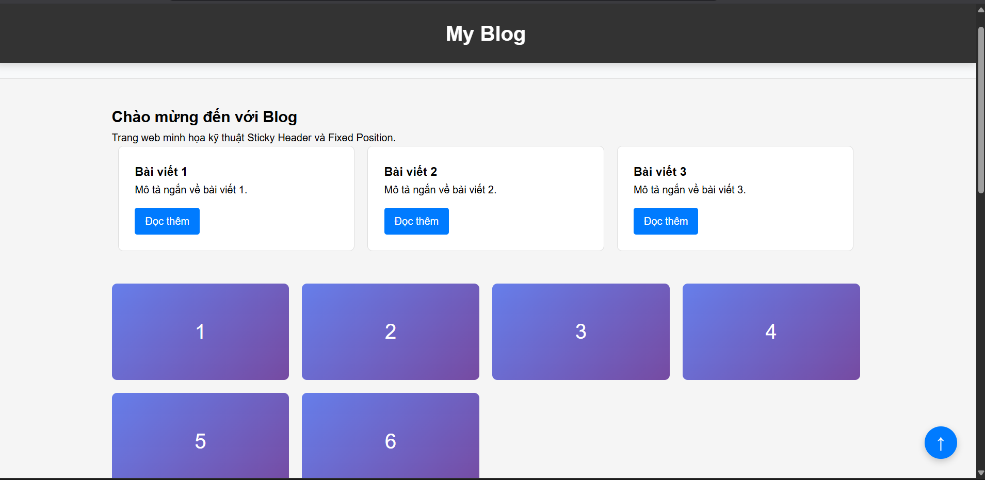
MINI TEST - Tự Kiểm Tra
Phần 1: Selector & Cú pháp
1. Selector nào chọn tất cả thẻ <p> nằm trong <div>?
- A. div p
- B. div > p
- C. div + p
2. Pseudo-class :hover dùng để?
- A. Chọn phần tử đầu tiên
- B. Chọn phần tử khi rê chuột
- C. Chọn phần tử cuối cùng
Phần 2: Box Model
3. box-sizing: border-box có nghĩa?
- A. Width bao gồm content + padding + border
- B. Width chỉ tính content
- C. Width tính cả margin
4. Thứ tự từ trong ra ngoài của Box Model?
- A. Content → Padding → Border → Margin
- B. Content → Border → Padding → Margin
- C. Content → Margin → Padding → Border
Phần 3: Flexbox & Grid
5. Flexbox phù hợp với layout?
- A. 1 chiều (hàng hoặc cột)
- B. 2 chiều (hàng và cột)
- C. Không phù hợp với layout
6. justify-content: space-between có tác dụng?
- A. Căn giữa các item
- B. Chia đều khoảng trống giữa các item
- C. Chia đều khoảng trống cả 2 bên
7. Grid tốt hơn Flexbox khi nào?
- A. Menu ngang đơn giản
- B. Layout phức tạp nhiều hàng cột
- C. Không có sự khác biệt
Phần 4: Position & Responsive
8. position: fixed có đặc điểm?
- A. Cố định so với viewport
- B. Cố định so với phần tử cha
- C. Không cuộn theo trang
9. Media query @media (max-width: 768px) áp dụng cho?
- A. Màn hình > 768px
- B. Màn hình ≤ 768px
- C. Chỉ màn hình = 768px

Đáp án Mini Test
👉 Nhấn vào đây để xem đáp án
Phần 1:
- A - div p (descendant selector)
- B - Chọn phần tử khi rê chuột
Phần 2:
3. A - Width bao gồm content + padding + border
4. A - Content → Padding → Border → Margin
Phần 3:
5. A - 1 chiều (hàng hoặc cột)
6. B - Chia đều khoảng trống giữa các item
7. B - Layout phức tạp nhiều hàng cột
Phần 4:
8. A - Cố định so với viewport
9. B - Màn hình ≤ 768px

📌 TÓM TẮT CHƯƠNG (Self-Reflection)
Những gì tôi đã hiểu:
- ____Tôi hiểu sâu hơn về cú pháp và Selector________
- ____CSS Box model____________
- ______Kỹ thuật dàn trang_____________
Những gì tôi vẫn chưa rõ:
- _ Việc xử lý các lỗi hiển thị liên quan đến z-index và stacking context khi kết hợp nhiều phần tử sử dụng position: sticky và fixed cùng lúc. _____
- ________________________________
Mục tiêu tiếp theo:
___Ứng dụng toàn bộ kiến thức CSS này vào việc phát triển giao diện cho các dự án riêng______

Ghi chú của giáo viên:
Ngày hoàn thành: ________4/3/2026_______
Chữ ký sinh viên: ____Dương________

